CDX-III型全功能磁粉探伤仪

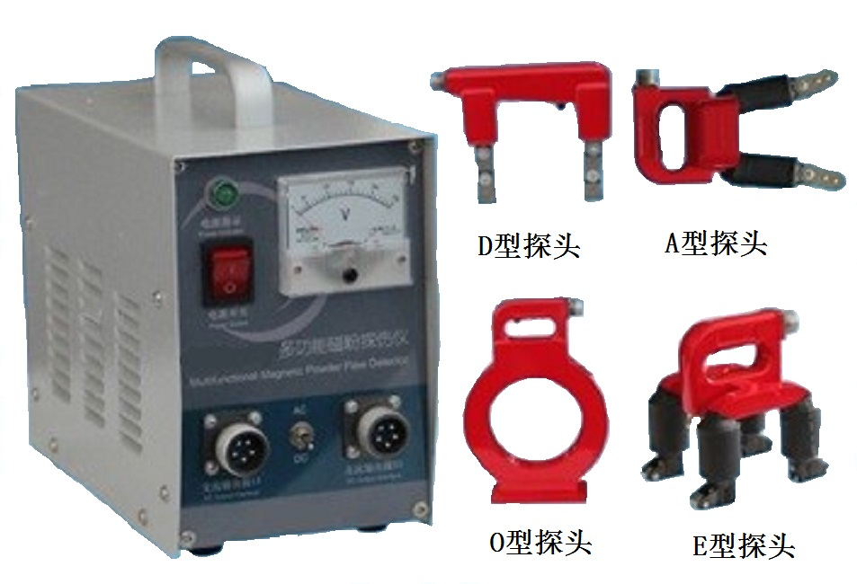
CDX-III型全功能磁粉探伤仪概述
CDX-III型全功能磁粉探伤仪，具有交直流转换功能，磁化深度大。采用可控硅无触点开关，噪音小、寿命长、操作简单，配有旋转磁场探头，磁化面积大，无盲区，提高探伤效率。主要用来检测铁磁性工件的表面及近表面裂纹，直流磁化可以检测到深层裂纹。可选择干法或湿法探伤。主要应用在锅炉压力容器、钢结构、锻件、铸件、焊接件、航空标准件、机加工零件等。

CDX-III型全功能磁粉探伤仪探头介绍
Ｄ型探头（电磁轭探头）：配有活动关节，可对平面、曲面工件进行磁化探伤。
Ａ型探头（马蹄型探头）：适合各种角焊缝、大型工件内外角局部磁化探伤，配有工作灯。
Ｏ型探头（环型线圈）：适合工件的周向裂纹检测，对工件因疲劳所产生的裂纹极为敏感。另外，还可对工件进行远离法退磁。
Ｅ型探头（旋转磁场探头）：对各种直焊缝、环焊缝、对接焊缝及几何形状大的平面、曲面等进行一次全方位探伤，探头装有滚轮，即方便操作又提高了检测速度，探头上装有工作照明灯，便于观察。

CDX-III型全功能磁粉探伤仪探头参数
D型探头 | 提升力：AC≥5Kg DC≥18Kg（无关节时）  极距：50－200mm（可调）  工作电流：≥8Ａ  工作电压：ＡＣ=38Ｖ、ＤＣ=9Ｖ  重量：2.5Kg | Ａ型探头 | 提升力：ＡＣ≥4.5Ｋg ＤＣ≥18Ｋｇ  极距：20－160mm（可调）  工作电压：ＡＣ=38Ｖ、ＤＣ=9Ｖ  重量：2.0Kg
Ｏ型探头 | 中心磁强：180Ｏｅ  工作电压：ＡＣ=38Ｖ  内径：150mm  重量：2.5Kg | Ｅ型探头 | 提升力：≥12Kg  极 距：110mm  工作电流：≥7A  探伤速度：6米/分  工作电压：38V﹡2  重量：3.0Kg

CDX-III型全功能磁粉探伤仪技术参数
- 电源电压：AC220V±10% 50HZ
- 灵敏度：A（15/100）型标准试片显示清晰
- 探伤速度：大于6米/分
- 检测频率：2秒钟开，2秒钟关
- 外型尺寸：300×140×200mm
- 重 量：主机重9kg，
CDX-III型全功能磁粉探伤仪基本配置
CDX-III磁粉探伤仪主机1
D型探头1
A型探头1
O型探头1
E型探头1
电源线1
探头线1

